МЕТОДИЧЕСКИЕ РЕКОМЕНДАЦИИ ПО ВЫПОЛНЕНИЮ КОНТРОЛЬНОЙ РАБОТЫ «ПЛАНИРОВАНИЕ НА ПРЕДПРИЯТИИ»
Контрольная работа представляет собой план проекта, предлагаемого студентом для внедрения на любом предприятии.
Основные требования к проекту:
- Совокупные затраты на проект должны превышать 1 млн. руб.
- 50% от стоимости материалов и ресурсов финансируется за счет кредита. Кредит оформляется на 5 лет (60 месяцев). Ставка по кредиту 15% годовых начисляется ежегодно на всю сумму кредита. Основная сумма платежа и проценты по кредиту выплачиваются в конце каждого месяца, начиная с первого месяца реализации проекта.
- Длительность реализации проекта более 6 месяцев.
- Прогноз экономического эффекта – 5 лет.
- Норма дисконта 0,1
Структура плана проекта:
- Описание проекта.
- Структурный план проекта
- Процессный план проекта
- Планирование времени
- Материальное и ресурсное планирование
- Планирование издержек
- Бюджет и финансовый план проекта
- Оценка эффективности проекта
Содержание каждого раздела.
- Описание проекта
Цель проекта.
Краткая характеристика предлагаемых мероприятий, внедрений и т.д.
Технические характеристики приобретаемого оборудования, параметры изменений.
Ожидаемый экономический эффект: показатели деятельности предприятия, на которые повлияет внедрение предлагаемого проекта.
- Структурный план проекта
Представляет собой стройную иерархическую декомпозицию проекта на составные части (элементы, модули), необходимые и достаточные для планирования и контроля осуществления проекта для различных участников проекта.
Пример:
Структурный план проекта «станок для фрез»
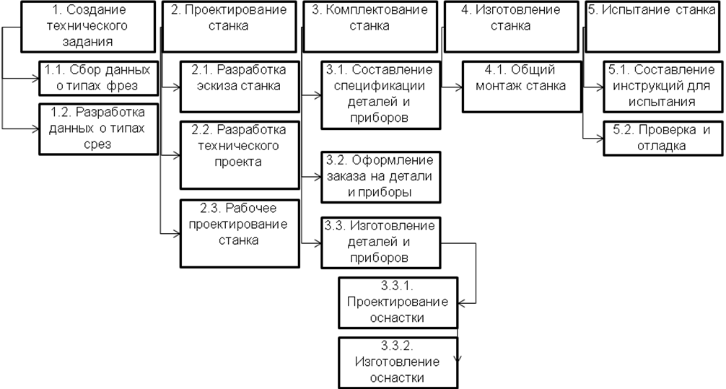
- Процессный план проекта
Процессный план может быть представлен в виде графа или таблицы, отображает последовательность выполнения всех рабочих пакетов содержащихся в СПП.
Пример: Процессный план проекта «станок для фрез»
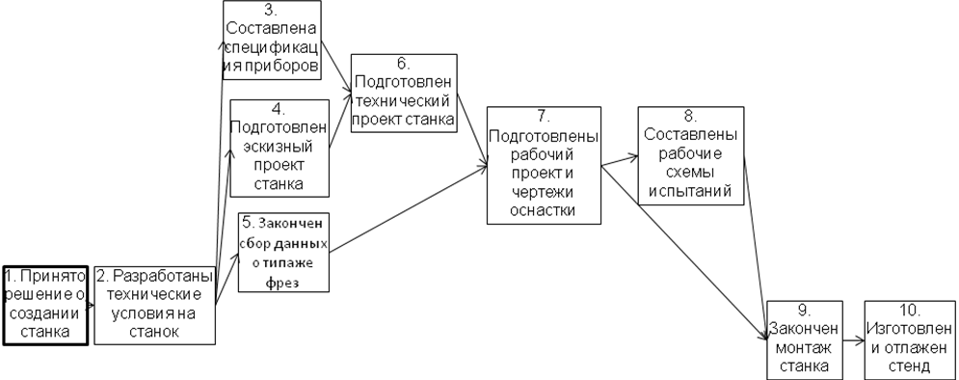
Номер события (Этапа) | Событие (Этап) | Код работы | Работа | Продолжительность работы, недели
1 | Принято решение о создании станка | 1-2 | Разработка технических условий на создание станка | 5
2 | Разработаны технические условия для станка | 2 - 3 | Составление спецификаций приборов и комплектующих деталей | 6
2 | Разработаны технические условия для станка | 2 - 4 | Разработка эскизного проекта станка | 5
2 | Разработаны технические условия для станка | 2-5 | Сбор данных о типаже фрез | 8
3 | Составлена спецификация приборов и комплектующих изделий | 3 - 6 | Оформление заказа на приборы и комплектующие детали | 6
4 | Подготовлен эскизный проект станка | 4 - 6 | Разработка технического проекта станка | 8
5 | Закончен сбор данных о типаже фрез | 5 - 7 | Проектирование технологической оснастки | 4
6 | Подготовлен технический проект станка | 6 - 7 | Рабочее проектирование станка | 10
7 | Подготовлены рабочий проект и чертежи оснастки | 7- 8 | Составление рабочих схем и инструкций по испытанию | 5
7 | Подготовлены рабочий проект и чертежи оснастки | 7- 9 | Изготовление деталей станка | 12
8 | Составлены рабочие схемы испытаний | 8-9 | Общий монтаж стенда | 4
9 | Закончен монтаж станка | 9-10 | Проверка станка точность и общая отладка | 4
10 | Изготовлен и отлажен станок

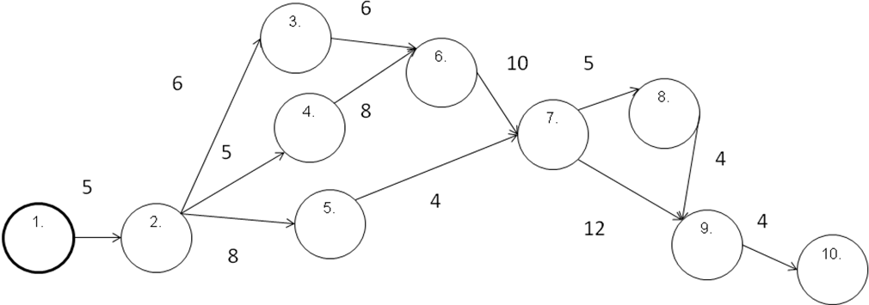

- Планирование времени (Расчет сетевой модели)
Расчет резервов событий
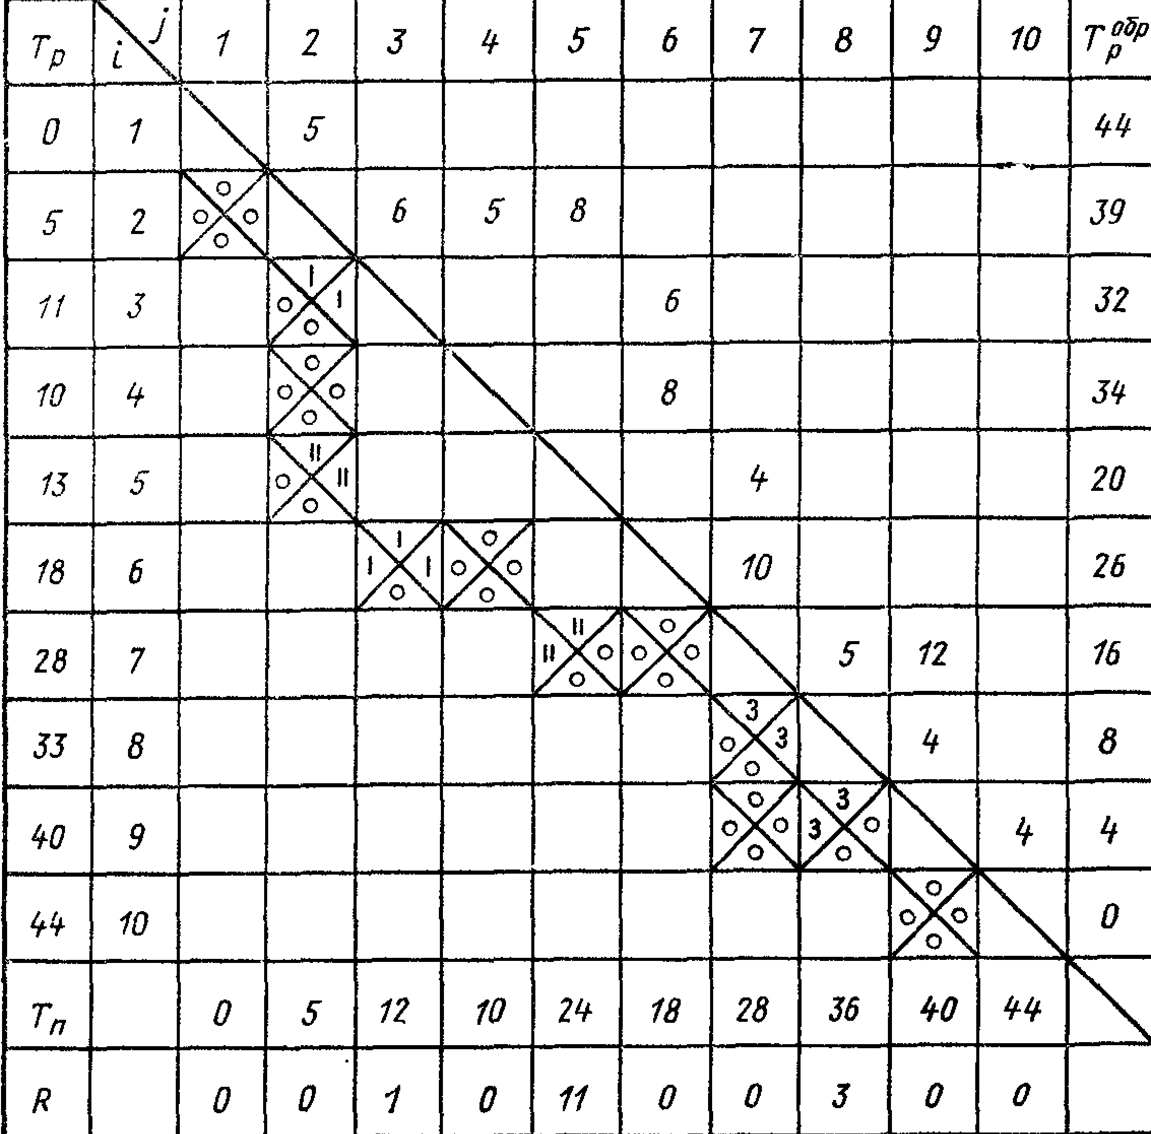
Параметры событий сетевого графика
Номер события | 1 | 2 | 3 | 4 | 5 | 6 | 7 | 8 | 9 | 10 | 11
Ранний срок t_{р}(i)
Поздний срок t_{п}(i)
Резерв времени R(i)
Параметры работ сетевого графика
№ | Работа (i,j) | Продолжительность работы (i,j) | Сроки начала и окончания работы |  |  |  | Резерв времени R_{п}(i,j)
№ | Работа (i,j) | Продолжительность работы (i,j) | t_{рн}(i,j) | t_{ро}(i,j) | t_{пн}(i,j) | t_{по}(i,j) | Резерв времени R_{п}(i,j)
1
2

Контроль за выполнением проекта (График Ганта)
 | События
1 | Принято решение о создании станка
2 | Разработаны технические условия для станка
3 | Составлена спецификация приборов и комплектующих изделий
4 | Подготовлен эскизный проект станка
5 | Закончен сбор данных о типаже фрез
6 | Подготовлен технический проект станка
7 | Подготовлены рабочий проект и чертежи оснастки
8 | Составлены рабочие схемы испытаний
9 | Закончен монтаж станка
10 | Изготовлен и отлажен станок
 | Недели | 1 | 2 | 3 | 4 | 5 | 6 | 7 | 8 | 9 | 10 | 11 | 12 | 13 | 14 | 15 | 16 | 17 | 18 | 19 | 20 | 21 | 22 | 23 | 24 | 25 | 26 | 27 | 28 | 29 | 30 | 31 | 32 | 33 | 34 | 35 | 36 | 37 | 38 | 39 | 40 | 41 | 42 | 43 | 44

- Материальное и ресурсное планирование
Календарный план материального и ресурсного обеспечения проекта
Событие |  |  |  |  |  |  |  |  |  | Недели | Статьи Затрат
1 | 2 | 3 | 4 | 5 | 6 | 7 | 8 | 9 | 10 | Недели
 |  |  |  |  |  |  |  |  |  |  | Заработная плата | Сырье, материалы, комплектующие | Канцтовары | Связь | Прочее | ИТОГО
 |  |  |  |  |  |  |  |  |  | 1 |  |  |  |  |  | 0
 |  |  |  |  |  |  |  |  |  | 2 |  |  |  |  |  | 0
 |  |  |  |  |  |  |  |  |  | 3 |  |  |  |  |  | 0
 |  |  |  |  |  |  |  |  |  | 4 |  |  |  |  |  | 0
 |  |  |  |  |  |  |  |  |  | 5 | 40 000 |  | 3 000 | 1 500 | 10 000 | 54 500
 |  |  |  |  |  |  |  |  |  | 6 |  |  |  |  |  | 0
 |  |  |  |  |  |  |  |  |  | 7 |  |  |  |  |  | 0
 |  |  |  |  |  |  |  |  |  | 8 |  |  |  |  |  | 0
 |  |  |  |  |  |  |  |  |  | 9 |  |  |  |  |  | 0
 |  |  |  |  |  |  |  |  |  | 10 | 50 000 |  | 3 000 | 2 000 |  | 55 000
 |  |  |  |  |  |  |  |  |  | 11 | 15 000 |  | 500 |  |  | 15 500
 |  |  |  |  |  |  |  |  |  | 12 |  |  |  |  |  | 0
 |  |  |  |  |  |  |  |  |  | 13 | 5 000 |  | 200 |  |  | 5 200
 |  |  |  |  |  |  |  |  |  | 14 |  |  |  |  |  | 0
 |  |  |  |  |  |  |  |  |  | 15 |  |  |  |  |  | 0
 |  |  |  |  |  |  |  |  |  | 16 |  |  |  |  |  | 0
 |  |  |  |  |  |  |  |  |  | 17 | 10 000 |  | 500 |  |  | 10 500
 |  |  |  |  |  |  |  |  |  | 18 | 6 000 |  |  |  | 3 000 | 9 000
 |  |  |  |  |  |  |  |  |  | 19 |  |  |  |  |  | 0
 |  |  |  |  |  |  |  |  |  | 20 |  |  |  |  |  | 0
 |  |  |  |  |  |  |  |  |  | 21 |  |  |  |  |  | 0
 |  |  |  |  |  |  |  |  |  | 22 |  |  |  |  |  | 0
 |  |  |  |  |  |  |  |  |  | 23 |  |  |  |  |  | 0
 |  |  |  |  |  |  |  |  |  | 24 |  |  |  |  |  | 0
 |  |  |  |  |  |  |  |  |  | 25 |  |  |  |  |  | 0
 |  |  |  |  |  |  |  |  |  | 26 |  |  |  |  |  | 0
 |  |  |  |  |  |  |  |  |  | 27 |  |  |  |  |  | 0
 |  |  |  |  |  |  |  |  |  | 28 | 20 000 |  | 1 000 |  |  | 21 000
 |  |  |  |  |  |  |  |  |  | 29 |  |  |  |  |  | 0
 |  |  |  |  |  |  |  |  |  | 30 |  |  |  |  |  | 0
 |  |  |  |  |  |  |  |  |  | 31 |  |  |  |  |  | 0
 |  |  |  |  |  |  |  |  |  | 32 |  |  |  |  |  | 0
 |  |  |  |  |  |  |  |  |  | 33 | 50 000 |  |  |  |  | 50 000
 |  |  |  |  |  |  |  |  |  | 34 |  |  |  |  |  | 0
 |  |  |  |  |  |  |  |  |  | 35 |  |  |  |  |  | 0
 |  |  |  |  |  |  |  |  |  | 36 |  |  |  |  |  | 0
 |  |  |  |  |  |  |  |  |  | 37 |  |  |  |  |  | 0
 |  |  |  |  |  |  |  |  |  | 38 |  |  |  |  |  | 0
 |  |  |  |  |  |  |  |  |  | 39 |  |  |  |  |  | 0
 |  |  |  |  |  |  |  |  |  | 40 | 40 000 | 500 000 | 2 000 | 1 500 | 15 000 | 558 500
 |  |  |  |  |  |  |  |  |  | 41 |  |  |  |  |  | 0
 |  |  |  |  |  |  |  |  |  | 42 |  |  |  |  |  | 0
 |  |  |  |  |  |  |  |  |  | 43 |  |  |  |  |  | 0
 |  |  |  |  |  |  |  |  |  | 44 | 20 000 | 30 000 |  |  | 5 000 | 55 000
 |  |  |  |  |  |  |  |  |  |  | 256 000 | 530 000 | 10 200 | 5 000 | 33 000 | 834 200

- Планирование издержек
Номер события | Событие | Статьи Затрат
Номер события | Событие | Заработная плата | Сырье, материалы, комплектующие | Канцтовары | Связь | Прочее | ИТОГО
2 | Разработаны технические условия для станка | 40000 |  | 3000 | 1500 | 10000 | 54500
3 | Составлена спецификация приборов и комплектующих изделий | 15000 |  | 500 |  |  | 15500
4 | Подготовлен эскизный проект станка | 50000 |  | 3000 | 2000 |  | 55000
5 | Закончен сбор данных о типаже фрез | 5000 |  | 200 |  |  | 5200
6 | Подготовлен технический проект станка | 6000 |  |  |  | 3000 | 9000
7 | Подготовлены рабочий проект и чертежи оснастки | 20000 |  | 1000 |  |  | 21000
8 | Составлены рабочие схемы испытаний | 50000 |  |  |  |  | 50000
9 | Закончен монтаж станка | 40000 | 500000 | 2000 | 1500 | 15000 | 558500
10 | Изготовлен и отлажен станок | 20000 | 30000 |  |  | 5000 | 55000
 |  | 256000 | 530000 | 10200 | 5000 | 33000 | 834200

- Бюджет и финансовый план проекта
Финансовый план проекта
Недели | Расходы |  |  |  |  |  |  |  |  | Доходы
Недели | Заработная плата | Сырье, материалы, комплектующие | Канцтовары | Связь | Прочее | ИТОГО расходы на материалы и ресурсы | Расходы по кредиту | Основной платеж | Проценты по кредиту | ИТОГО РАСХОДЫ | Кредит | Собственные средства | ИТОГО ДОХОДЫ | Сальдо доходов и расходов
1 |  |  |  |  |  | 0 |  |  |  |  | 400 000 |  | 400 000 | 400 000
2 |  |  |  |  |  | 0 |  |  |  |  |  |  |  | 400 000
3 |  |  |  |  |  | 0 |  |  |  |  |  |  |  | 400 000
4 |  |  |  |  |  | 0 | 11 667 | 6 667 | 5 000 | 11 667 |  |  |  | 388 333
5 | 40 000 |  | 3 000 | 1 500 | 10 000 | 54 500 |  |  |  | 54 500 |  |  |  | 333 833
6 |  |  |  |  |  | 0 |  |  |  |  |  |  |  | 333 833
7 |  |  |  |  |  | 0 |  |  |  |  |  |  |  | 333 833
8 |  |  |  |  |  | 0 | 11 667 | 6 667 | 5 000 | 11 667 |  |  |  | 322 167
9 |  |  |  |  |  | 0 |  |  |  |  |  |  |  | 322 167
10 | 50 000 |  | 3 000 | 2 000 |  | 55 000 |  |  |  | 55 000 |  |  |  | 267 167
11 | 15 000 |  | 500 |  |  | 15 500 |  |  |  | 15 500 |  |  |  | 251 667
12 |  |  |  |  |  | 0 | 11 667 | 6 667 | 5 000 | 11 667 |  |  |  | 240 000
13 | 5 000 |  | 200 |  |  | 5 200 |  |  |  | 5 200 |  |  |  | 234 800
14 |  |  |  |  |  | 0 |  |  |  |  |  |  |  | 234 800
15 |  |  |  |  |  | 0 |  |  |  |  |  |  |  | 234 800
16 |  |  |  |  |  | 0 | 11 667 | 6 667 | 5 000 | 11 667 |  |  |  | 223 133
17 | 10 000 |  | 500 |  |  | 10 500 |  |  |  | 10 500 |  |  |  | 212 633
18 | 6 000 |  |  |  | 3 000 | 9 000 |  |  |  | 9 000 |  |  |  | 203 633
19 |  |  |  |  |  | 0 |  |  |  |  |  |  |  | 203 633
20 |  |  |  |  |  | 0 | 11 667 | 6 667 | 5 000 | 11 667 |  |  |  | 191 967
21 |  |  |  |  |  | 0 |  |  |  |  |  |  |  | 191 967
22 |  |  |  |  |  | 0 |  |  |  |  |  |  |  | 191 967
23 |  |  |  |  |  | 0 |  |  |  |  |  |  |  | 191 967
24 |  |  |  |  |  | 0 | 11 667 | 6 667 | 5 000 | 11 667 |  |  |  | 180 300
25 |  |  |  |  |  | 0 |  |  |  |  |  |  |  | 180 300
26 |  |  |  |  |  | 0 |  |  |  |  |  |  |  | 180 300
27 |  |  |  |  |  | 0 |  |  |  |  |  |  |  | 180 300
28 | 20 000 |  | 1 000 |  |  | 21 000 | 11 667 | 6 667 | 5 000 | 32 667 |  |  |  | 147 633
29 |  |  |  |  |  | 0 |  |  |  |  |  |  |  | 147 633
30 |  |  |  |  |  | 0 |  |  |  |  |  |  |  | 147 633
31 |  |  |  |  |  | 0 |  |  |  |  |  |  |  | 147 633
32 |  |  |  |  |  | 0 | 11 667 | 6 667 | 5 000 | 11 667 |  |  |  | 135 967
33 | 50 000 |  |  |  |  | 50 000 |  |  |  | 50 000 |  |  |  | 85 967
34 |  |  |  |  |  | 0 |  |  |  |  |  |  |  | 85 967
35 |  |  |  |  |  | 0 |  |  |  |  |  |  |  | 85 967
36 |  |  |  |  |  | 0 | 11 667 | 6 667 | 5 000 | 11 667 |  |  |  | 74 300
37 |  |  |  |  |  | 0 |  |  |  |  |  |  |  | 74 300
38 |  |  |  |  |  | 0 |  |  |  |  |  |  |  | 74 300
39 |  |  |  |  |  | 0 |  |  |  |  |  |  |  | 74 300
40 | 40 000 | 500 000 | 2 000 | 1 500 | 15 000 | 558 500 | 11 667 | 6 667 | 5 000 | 570 167 |  | 495 867 | 495 867 | 0
41 |  |  |  |  |  | 0 |  |  |  |  |  |  |  | 0
42 |  |  |  |  |  | 0 |  |  |  |  |  |  |  | 0
43 |  |  |  |  |  | 0 |  |  |  |  |  |  |  | 0
44 | 20 000 | 30 000 |  |  | 5 000 | 55 000 | 11 667 | 6 667 | 5 000 | 66 667 |  | 66 666 | 66 666 | 0
 | 256 000 | 530 000 | 10 200 | 5 000 | 33 000 | 834 200 | 128 333 | 73 333 | 55 000 | 962 533 | 400 000 | 562 533 | 962 533
Прогноз Чистого дохода от проекта
Год реализации проекта | Доход
1 | 0
2 | 300000
3 | 300000
4 | 300000
5 | 300000
6 | 300 000
ИТОГО | 1 500 000
Бюджет проекта на 6 лет
Расходы | Сумма, руб.
Расходы на материалы и ресурсы | 834 200
Проценты за кредит | 300 000
Итого расходы | 1 134 200
Доходы
Чистый доход | 1 500 000
Итого доходы | 1 500 000
Сальдо доходов и расходов | 365 800

- Оценка эффективности проекта
Расчет чистой дисконтированной стоимости
Год проекта | Расчетный год | Инвестиции | Чистый Доход | Ставка дисконтирования (Е=0,1) | Приведенные инвестиции | Приведенный чистый доход | Текущая дисконтированная стоимость
1 | 0 | 894 200 |  | 1,0000 | 894 200 | 0 | -894 200
2 | 1 | 60 000 | 300 000 | 0,9091 | 54 545 | 272 727 | 218 182
3 | 2 | 60 000 | 300 000 | 0,8264 | 49 587 | 247 934 | 198 347
4 | 3 | 60 000 | 300 000 | 0,7513 | 45 079 | 225 394 | 180 316
5 | 4 | 60 000 | 300 000 | 0,6830 | 40 981 | 204 904 | 163 923
6 | 5 |  | 300 000 | 0,6209 | 0 | 186 276 | 186 276
ИТОГО |  | 1 134 200 | 1 500 000 |  | 1 084 392 | 1 137 236 | 52 844

Так же необходимо рассчитать срок окупаемости проекта и рентабельность инвестиций

